ŠPIČÁK NIGHT VERTICAL RACE

ŽELEZNÝ PAŠERÁK

8. ročník večerního skialpinistického závodu

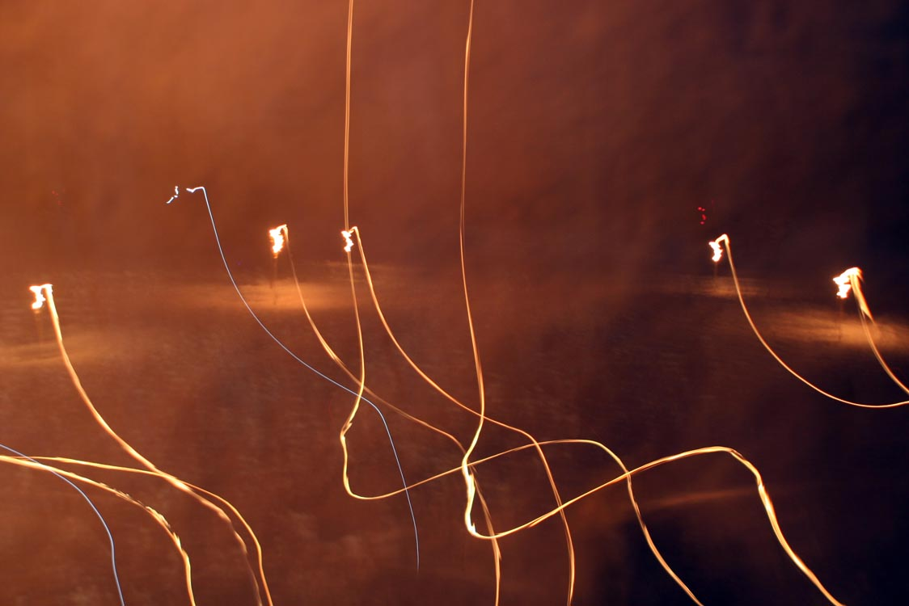
28. 12. 2019

Šumava - Železná Ruda – Špičák

do 17,30 hod. Prezentace závodníků – stanice HS Špičák – Sportovní areál Špičák
18,00 hod. Start závodu – Dolní stanice SLD Špičák
20,00 hod. Vyhlášení výsledků - Ski bar Špičák
www.hscr.cz

